Министерство образования Республики Беларусь

Учреждение образования
БелорусскиЙ государственный университет
информатики и радиоэлектроники

Факультет компьютерных систем и сетей

Кафедра электронных вычислительных машин

Дисциплина: Жизненный цикл разработки программного обеспечения

лабораторная работа
по теме
Разработка и документирование требований к учебному проекту

Выполнил  студент гр. 250541 |  | Бойцов А.В.
Проверил
ассистент каф. ЭВМ |  | Богдан Е.В.

Минск 2025

1 Введение
Монополия» — программное приложение, реализующее классическую настольную экономическую игру в цифровом формате. Система предназначена для обучения основам стратегического мышления, управления ресурсами и принятия решений в условиях ограничений. Приложение позволяет пользователям взаимодействовать с игровым полем, совершать сделки, управлять собственностью и соревноваться за доминирование на рынке.
Основная идея проекта — создать интерактивную, расширяемую
и структурированную цифровую версию игры, построенную на строгой архитектуре, определённой UML-диаграммами, и полностью соответствующую требованиям, описанным в SRS. Приложение реализует ключевые механики оригинальной игры, включая покупку и продажу собственности, начисление ренты, случайные события и определение победителя.
Первая версия приложения включает следующий функционал:
- инициализация игрового поля согласно правилам; – создание игроков
и управление их состоянием (баланс, собственность, позиция на поле);
- обработка хода игрока: бросок кубиков, перемещение, выполнение действий клетки;
- покупка, продажа и улучшение собственности; – начисление и получение ренты;
- обработка специальных клеток (Шанс, Общественная казна, Налог, Тюрьма);
- графический интерфейс для отображения состояния игры;
- базовый игровой ИИ (опционально, если предусмотрено SRS).
В рамках текущей версии проекта не предусматривается реализация следующих возможностей:
- сетевой многопользовательский режим;
- сохранение и загрузка состояния игры;
- расширенная экономическая модель (динамические цены, инфляция, аукционы);
- сложный ИИ с обучением или прогнозированием;
- модульное редактирование правил игры пользователем.

2 Требования пользователя

2.1 Программные интерфейсы
Приложение должно предоставлять пользователю программные интерфейсы, обеспечивающие взаимодействие с игровым процессом и визуальными элементами. Интерфейсы включают:
- графический интерфейс игрового поля;
- элементы управления ходом игрока (бросок кубиков, покупка, строительство, завершение хода);
- диалоговые окна для подтверждения действий;
- систему уведомлений и сообщений об ошибках;
- интерфейс отображения состояния игроков и собственности.
Все интерфейсы должны быть интуитивно понятными, устойчивыми к ошибкам пользователя и соответствовать выбранному Style Guide.

2.2 Интерфейс пользователя

2.2.1 Общая структура приложения
Приложение должно включать следующие основные экраны и элементы:
- главное окно приложения;
- игровое поле с клетками;
- панель информации о текущем игроке;
- панель действий;
- всплывающие окна событий.
Структура интерфейса должна обеспечивать доступ ко всем игровым функциям без скрытых меню.

2.2.2 Главное меню
Главное меню должно предоставлять пользователю:
- выбор количества игроков;
- доступ к правилам;
- настройки (если предусмотрено SRS);
- выход из приложения.
Макет запуска игры представлен в виде диалоговых окон выбора количества игроков и введении никнеймов на рисунках 1 и 2.
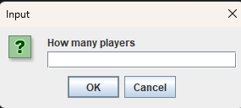
Рисунок 1 – Макет окна «Выбор количества игроков»
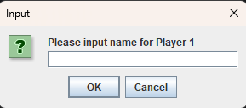
Рисунок 2 – Макет окна «Ввод имени игрока»
Выход из приложения происходит при нажатии кнопки «X».

2.2.3 Игровое поле
Игровое поле должно отображать:
- клетки с названиями и типами;
- позиции игроков;
- стоимость собственности;
- визуальную подсветку доступных действий;
- информацию о текущем ходе.
Пользователь должен иметь возможность наблюдать за изменениями состояния поля в реальном времени.
Макет окна «Игровое поле» представлен на рисунке 3.
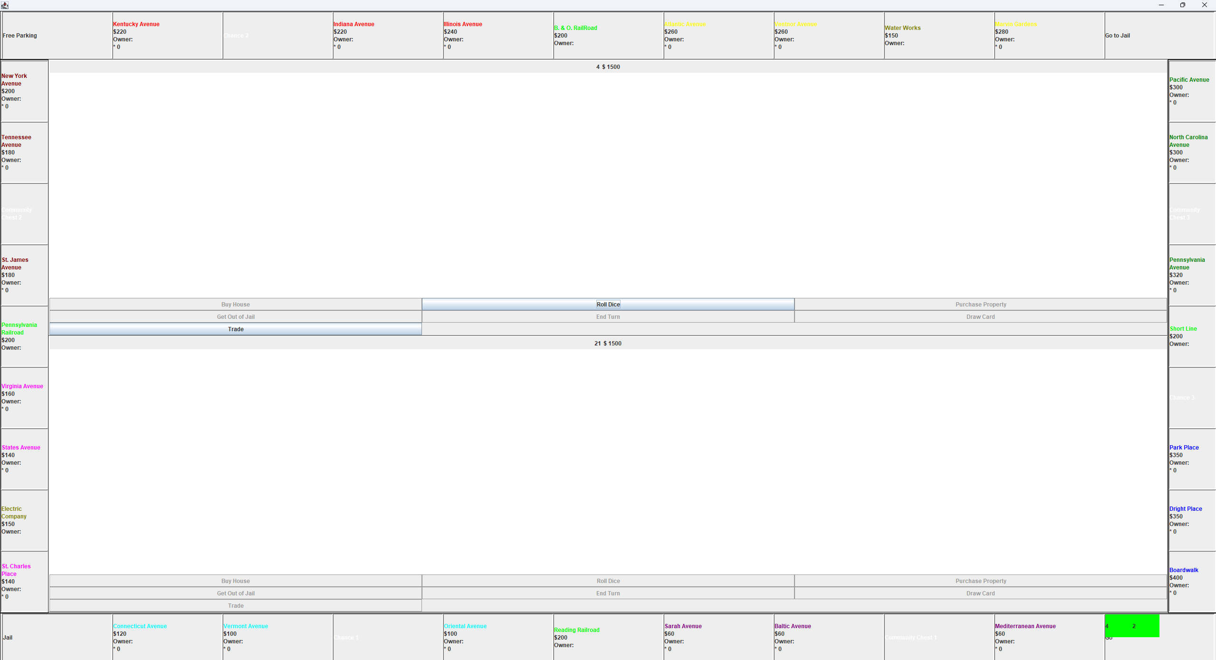
Рисунок 3 – Макет окна «Игровое поле»

Окно игрока
Окно игрока должно содержать:
- текущий баланс;
- список собственности;
- количество домов/отелей;
- доступные действия (покупка, строительство, продажа, пропуск хода).

Макет окна игрока представлен на рисунке 4.
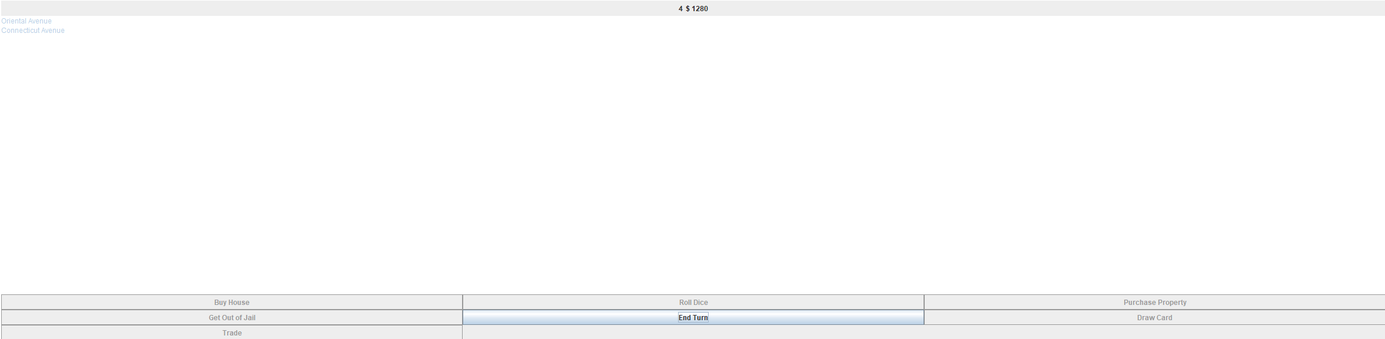
Рисунок 4 – Макет окна игрока

Диалоговые окна действий
Приложение должно отображать диалоговые окна для:
- покупки собственности;
- строительства домов и отелей;
- оплаты ренты;
- выполнения случайных событий;
- подтверждения критических действий.
Диалоговые окна должны содержать краткое описание действия
и варианты выбора.

2.2.6 Взаимодействие между экранами
Приложение должно обеспечивать:
- переход между главным меню и игровым полем;
- отображение всплывающих окон поверх игрового поля;
- обновление интерфейса после каждого действия игрока;

2.3 Характеристики пользователей

2.3.1 Целевая аудитория
Игра монополия предназначена для любых пользователей приложения желающих сыграть в игру и знакомых с настольной игрой “Монополия”. Количество игроков может варьироваться от 1 до 8 пользователей в зависимости от потребностей.

2.3.2 Роли пользователей
В приложении «Монополия» предусмотрены несколько типов пользователей, отличающихся уровнем взаимодействия с системой, набором доступных действий и степенью влияния на игровой процесс. Каждая роль определяет, какие функции пользователь может выполнять, какие интерфейсы доступны и какие ограничения накладываются на его действия.
1.Функции игрока:
- участие в игровой сессии;
- выполнение хода (бросок кубиков, перемещение по полю);
- принятие решений по покупке собственности;
- строительство домов и отелей;
- оплата ренты и налогов;
- выполнение действий по карточкам «Шанс» и «Общественная казна»;
- управление своим балансом;
- принятие решений об обмене собственности, продаже.
- взаимодействие с диалоговыми окнами и подсказками.
Ограничения игрока:
- количество игроков ограничено правилами игры;
- игрок не может выполнять действия вне своего хода;
- игрок не может нарушать правила, определённые игровой логикой.

2.Наблюдатель — опциональная роль
Роль наблюдателя используется в учебных, демонстрационных или тестовых сценариях. Наблюдатель не участвует в игре, но имеет доступ к просмотру состояния игрового процесса.
Функции наблюдателя:
- просмотр игрового поля;
- наблюдение за ходами игроков;
- просмотр балансов и собственности игроков;
- анализ игровой ситуации.
Ограничения наблюдателя:
- отсутствие возможности выполнять игровые действия;
- невозможность влиять на ход игры;
- доступ только к режиму чтения.

2.3.3 Общие характеристики всех пользователей
Пользователи приложения «Монополия» обладают рядом общих характеристик, определяющих их возможности, уровень подготовки и предполагаемое взаимодействие с системой. Эти характеристики учитываются при проектировании интерфейса, выборе механик взаимодействия и определении требований к удобству использования.
1.Пользователи должны обладать минимальными техническими навыками, включая:
- умение запускать настольные приложения;
- способность работать с мышью и клавиатурой;
- понимание базовых элементов интерфейса (кнопки, окна, диалоговые сообщения);
- умение читать и интерпретировать визуальную информацию.
Эти навыки считаются достаточными для полноценного взаимодействия с приложением.
2.Пользователь должен иметь базовое представление о правилах настольной игры «Монополия», включая:
- назначение игрового поля и клеток;
- принципы покупки собственности;
- начисление ренты;
- условия банкротства;
- последовательность хода.
Глубокое знание правил не требуется, так как интерфейс предоставляет подсказки и визуальные пояснения.
3.Отсутствие необходимости технических знаний
Для использования приложения не требуется:
- знание программирования;
- понимание внутренней архитектуры игры;
- работа с файлами конфигурации;
- использование командной строки.
Все взаимодействие осуществляется через графический интерфейс.

2.4 Предположения и зависимости

Предположения
В рамках разработки и эксплуатации приложения «Монополия» предполагается, что:
- Пользователь знаком с базовыми правилами игры Пользователь понимает основные механики: бросок кубиков, покупка собственности, рента, банкротство.
- Приложение запускается на поддерживаемой платформе Устройство пользователя соответствует минимальным системным требованиям (ОС, JRE, разрешение экрана).
- Пользователь использует стандартные устройства ввода предполагается наличие мыши и клавиатуры или аналогичных средств управления.
- Количество игроков соответствует правилам. Минимальное и максимальное число участников определяется SRS (обычно 2–4).
- Пользователь не пытается нарушать правила игры Вводимые данные и действия соответствуют игровым ограничениям.
- Игровой процесс проходит последовательно. Игроки совершают ходы по очереди, без параллельных действий.
- Пользователь обладает базовыми навыками работы с ПК. Это необходимо для корректного взаимодействия с интерфейсом.

2.4.2 Зависимости
Работа приложения зависит от ряда внешних факторов, которые не контролируются системой напрямую:
- Java Runtime Environment Приложение требует установленной версии JRE, соответствующей требованиям проекта.
- Графическая библиотека (Swing или JavaFX) Корректная работа интерфейса зависит от выбранной технологии отображения.
- Операционная система Приложение должно запускаться на ОС, поддерживающих JRE (Windows, Linux, macOS).
- Разрешение экрана Интерфейс корректно отображается только при минимальном поддерживаемом разрешении.
- Стабильность среды выполнения Система должна работать без критических ошибок ОС или сторонних программ.

3 Системные требования

3.1 Функциональные требования

3.1.1 Инициализация игры
Система должна обеспечивать:
- создание нового игрового сеанса;
- выбор количества игроков;
- инициализацию игрового поля согласно правилам;
- распределение стартового капитала.

3.1.2 Управление игровым процессом
Система должна предоставлять функциональность:
- выполнения хода игрока;
- генерации результата броска кубиков;
- перемещения фишки игрока по полю;
- выполнения действий клетки (покупка, рента, налог, событие).

3.1.3 Управление собственностью
Система должна поддерживать:
- покупку собственности;
- оплату ренты;
- строительство домов и отелей;
- продажу собственности;
- передачу собственности при банкротстве.

3.1.4 Обработка событий
Система должна корректно обрабатывать:
- карточки «Шанс»;
- карточки «Общественная казна»;
- попадание в тюрьму;
- освобождение из тюрьмы;
- налоговые клетки.

3.1.5 Определение состояния игры
Система должна:
- отслеживать баланс игроков;
- определять банкротство;
- завершать игру при наличии единственного игрока;
- отображать победителя.

3.1.6 Взаимодействие с пользователем
Система должна:
- отображать текущее состояние игры;
- предоставлять доступные действия;
- выводить уведомления и ошибки;
- обеспечивать корректную реакцию на ввод пользователя.

3.2 Нефункциональные требования

3.2.1 Требования к производительности
- Время отклика интерфейса не должно превышать 200 мс.
- Обработка хода игрока должна выполняться менее чем за 1 секунду.
- Приложение должно корректно работать при максимальном количестве игроков, указанном в SRS.

3.2.2 Требования к надёжности
- Приложение должно корректно обрабатывать некорректный ввод пользователя.
- Ошибки должны сопровождаться понятными уведомлениями.
- Система не должна аварийно завершаться при стандартных игровых сценариях.

3.2.3 Требования к удобству использования
- Интерфейс должен быть интуитивно понятным.
- Все основные действия должны быть доступны в 1–2 клика.
- Визуальные элементы должны быть читаемыми и контрастными.

3.2.4 Требования к совместимости
- Приложение должно работать на ОС, поддерживающих Java Runtime Environment.
- Интерфейс должен корректно отображаться на экранах с различным разрешением.
- Приложение должно быть совместимо с выбранной графической библиотекой (Swing/JavaFX).

3.2.5 Требования к безопасности
- Приложение не должно выполнять опасных операций с файловой системой.
- Данные игроков должны храниться только в рамках игрового сеанса (если нет функции сохранения).

3.2.6 Требования к поддерживаемости
- Код должен соответствовать Style Guide.
- Архитектура должна быть модульной и расширяемой.
- Классы и методы должны быть документированы (Javadoc).
- Структура пакетов должна соответствовать UML-диаграммам.

